中国铁矿石价格指数（CIOPI）日报
中国钢铁工业协会 2020年2月20日

一、进口铁矿石价格（OPI）--2月20日
中国铁矿石价格指数—进口铁矿石远期现货到岸价格 |  |  |  |  |  | 美元/干吨
名称 | 品位 | 目的港 | 价格 | 环比涨跌 | 涨跌幅% | 当月均价
巴西粉矿 | 65.00% | 青岛 | 105.07 | 1.84 | 1.78 | 97.91
澳洲粉矿 | 62.00% | 青岛 | 89.70 | 1.41 | 1.60 | 83.88
澳洲粉矿 | 58.00% | 青岛 | 79.66 | 1.78 | 2.29 | 73.24

中国铁矿石价格指数—块矿溢价指数
名称 | 品位 | 溢价 | 涨跌 | 当月均价
块矿 | 62.50% | 0.2385 | 0.0023 | 0.2278

中国铁矿石价格指数—进口铁矿石现货成交价格 |  |  |  |  |  | 元/干吨
名称 | 品位 | 基准港 | 价格 | 环比涨跌 | 涨跌幅% | 当月均价
巴西粉矿 | 65.00% | 青岛 | 884.17 | 7.91 | 0.90 | 857.95
澳洲粉矿 | 62.00% | 青岛 | 711.37 | 13.11 | 1.88 | 687.66
澳洲粉矿 | 58.00% | 青岛 | 650.57 | 7.07 | 1.10 | 622.88

二、国产铁精矿价格—2月20日
中国铁矿石价格指数--国内铁精矿加权平均价格 |  |  |  |  | 元/干吨
名称 | 品位 | 价格 | 环比涨跌 | 涨跌幅% | 当月均价
国产铁精矿 | 65.00% | 789.17 | 0.00 | 0.00 | 784.87
国产铁精矿 | 62.00% | 708.32 | 0.00 | 0.00 | 704.48
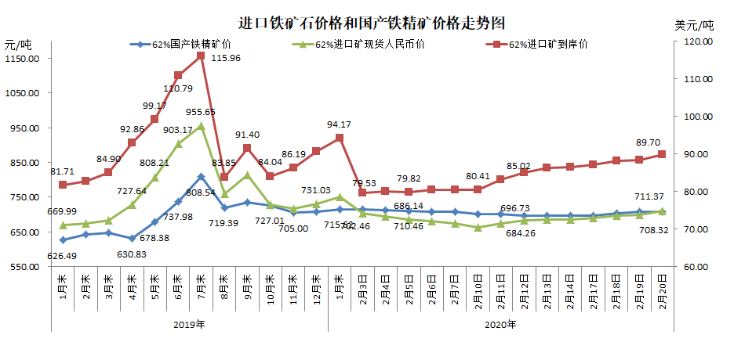
三、中国铁矿石价格指数（CIOPI）--2月20日
中国铁矿石价格指数（CIOPI） |  |  |  | 点
名称 | 当日数值 | 上日数值 | 环比涨跌 | 涨跌幅%
中国铁矿石价格指数 | 330.50 | 326.11 | 4.39 | 1.35
国产铁矿石价格指数 | 322.07 | 322.07 | 0.00 | 0.00
进口铁矿石价格指数 | 332.10 | 326.88 | 5.22 | 1.60
